行业业绩、确认收入拆分比例变动时：

1. 行业业绩，Etl逻辑变更
2. 进入170服务器（etl程序存放）D:\ETL\ACT_ETL\T_DW_FI_INDPF_FIRSTDEPT.ktr

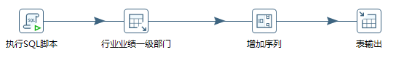

1. 进入行业业绩一级部门，修改逻辑

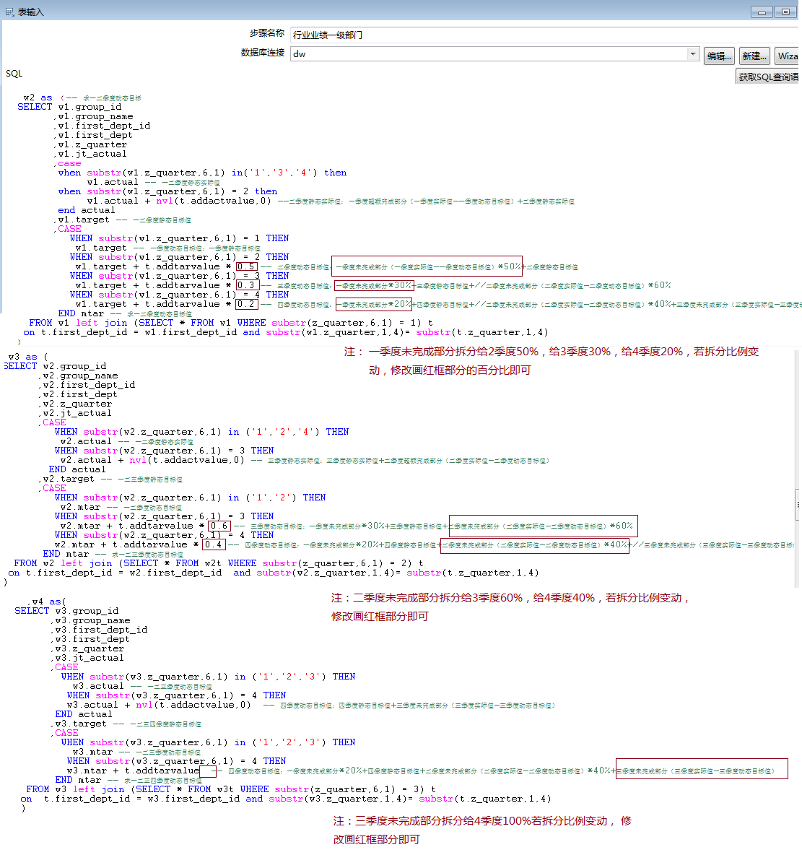

1. 打开D:\ETL\ACT_ETL\T_DW_FI_INDPF_DEPT.ktr

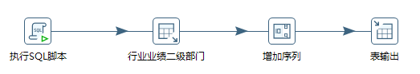

1. 进入行业业绩二级部门,修改逻辑

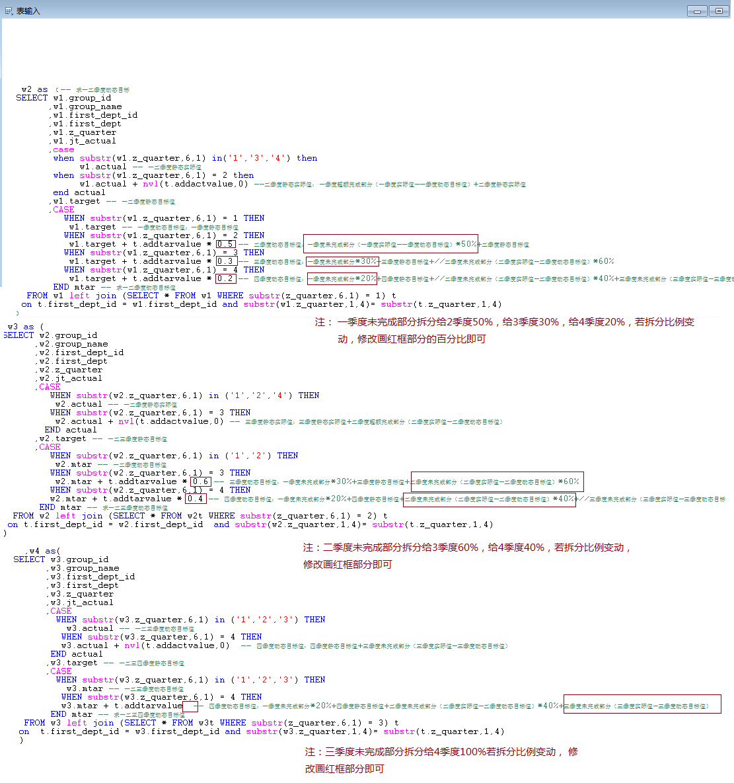

1. 打开D:\ETL\ACT_ETL\T_DW_FI_INDPF_MANGER.ktr

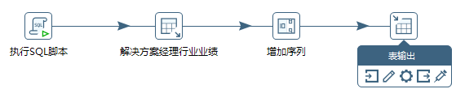

1. 进入解决方案经理行业业绩，修改逻辑



1. 确认收入，Etl逻辑变更
2. 进入170服务器（etl程序存放）D:\ETL\ACT_ETL\T_DW_FI_INDPF_FIRSTDEPT.ktr

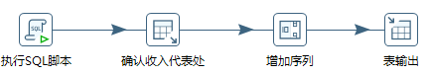

2）进入代表处确认收入，修改逻辑

